一、选择题
1．响应比高者优先作业调度算法是以计算时间和___D___来考虑的。
A． 输入时间 B． 完成时间 C． 周转时间 D． 等待时间
2．最适合于分时系统的进程调度算法是___D___。
A．先来先服务（FCFS） B．最短作业优先（SSJF）
C．优先数法 D．轮转法（RR）
3．在优先级调度中，___C___类进程可能被“饿死”，即长时间得不到调度。
A．短进程 B．长进程 C．低优先级进程 D．大内存进程
4．银行家算法在解决死锁问题中是用于___B___的。
A．预防死锁 B．避免死锁 C．检测死锁 D．解除死锁
5．__D____不是进程调度算法。
A． 时间片轮转法 B． 先来先服务方法
C． 响应比高者优先法 D． 均衡调度算法
6．当一个进程运行时，系统可能基于某种原则强行将其撤下，把处理器分配给其他进程，这种调度方式是___B___。
A．非剥夺方式 B．剥夺方式 C．中断方式 D．查询方式
7. 解除死锁通常不采用的方法是__D____。
A．终止一个死锁进程 B．终止所有死锁进程
C．从死锁进程处抢夺资源 D．从非死锁进程处抢夺资源
8．在操作系统中为避免系统的死锁采用___A___。
A．银行家算法 B．破坏占有并等待条件
C．死锁检测和恢复 D．破坏非剥夺条件
9．资源顺序分配法破坏了死锁发生的___B___必要条件。
A．互斥占用 B．占有等待 C．非剥夺 D．循环等待
10．设有两个进程共享3个同类资源，为使系统不死锁，每个进程最多可以申请___C___资源。
A． 0 B． 1 C． 2 D． 3
11．作业调度中的先来先服务算法是以___D___为出发点考虑的。
A．作业执行时间 B．作业的周转时间
C．作业等待时间 D．等待时间加运行时同
12．设m为同类资源数，n为系统中的并发进程数。当n个进程共享m个互斥资源时，每个进程的最大需求是w。下列情况下，系统会死锁的是___D___。
A．m=2,n=l,w=2 B．m=2,n=2，w=1
C．m=4,n=3,W=2 D．m=4,n=2,w=3
13．某系统采用了银行家算法，则下列叙述正确的是___B___。
A．系统处于不安全状态时一定会发生死锁
B．系统处于不安全状态时可能会发生死锁
C．系统处于安全状态时可能会发生死锁
D．系统处于安全状态时一定会发生死锁
14．银行家算法中的数据结构包括有可利用资源向量Available、最大需求矩阵Max、分配矩阵Allocation、需求矩阵Need，下列选项中表述正确的是___B___。
A．Max[i][j]= Allocation[i][j]+Need[i][j]
B．Need[i][j]= Max[i][j]- Allocation[i][j]
C．Max[i][j]= Allocation[i][j]-Need[i][j]
D．Need[i][j]= Max[i][j]+Allocation[i][j]
15．作业从后备作业到被调度程序选中的时间称为___C___。
A．周转时间 B．响应时间
C．等待调度时间 D．运行时间
二、简答题
1．高级调度和低级调度的主要任务是什么？为什么引入中级调度？
高级调度主要任务是根据某种算法，把外存上处于后备队列中的那些作业调入内存，也就是说高级调度的调度对象是作业。
低级调度主要任务是：决定就绪队列中的哪个进程应获得处理机，然后再由分派程序执行把处理机分配给该进程的具体操作
引入中级调度的主要目的是为了提高内存利用率和系统吞吐量。中级调度的任务：使那些暂时不能运行的进程不再占用宝贵的内存资源，而将它们调至外存上去等待，把此时的进程状态称为就绪驻外存状态或挂起状态。当这些进程重又具备运行条件且内存又稍有空闲时，由中级调度来决定把外存上的那些又具备运行条件的就绪进程重新调入内存，并修改其状态为就绪状态，挂在就绪队列上等待进程调度。

2．在剥夺调度中，有哪些剥夺原则？
(1) 优先权原则。
(2) 短作业(进程)优先原则。
(3) 时间片原则。

- 时间片原则。在轮转算法中，CPU轮流为诸多进程服务，每个进程运行完自己的时间片后，系统就将CPU剥夺过来，交给下一个进程使用。
- 优先级原则。为紧迫的作业赋予较高的优先级，这种作业到达系统或由阻塞状态被唤醒后，若其优先级高于当前运行的进程的优先级，可以剥夺当前运行进程的CPU
- 短作业（进程）优先原则。若一个作业（进程）到达系统，其运行长度比当前运行的进程长度明显的短，则剥夺当前运行的进程CPU。

3．引起进程调度的主要因素
//PPT
正在执行的进程执行完毕， 或因发生某事件而不能再继续执行
执行中的进程因提出I/O请求而暂停执行；
在进程通信或同步过程中执行了某种原语操作，如wait、Block、Wakeup原语
//网上
一个进程运行完毕
一个正在运行的进程被阻塞
在抢占式调度中，一个高优先级的进程被创建
在抢占式调度中，一个高优先级的进程由阻塞唤醒
在轮转式调度中，进程运行完一个时间片

4．何为死锁？产生死锁的原因和必要条件是什么？比较三种解决死锁的方法?
死锁是指多个进程因竞争资源而造成的一种僵持状态，，若无外力作用，这些进程将无法再运行下去
产生的原因有两点：（1）竞争资源（2）进程推进顺序非法。
产生死锁的必要条件是：（1）互斥条件（2）请求与保持条件（3）不剥夺条件（4）环路等待条件。
预防死锁的方法，主要是破坏产生死锁的必要条件。该方法是最容易实现的，但系统资源利用率较低。
避免死锁的方法，比较实用的有银行家算法，该算法需要较多的数据结构，实现起来比较困难，但是资源的利用率最高
检测死锁的方法是基于死锁定理设计的，定期运行该算法对系统的状态进行检测，发现死锁便予以解除，其中需要比较一下各种解决死锁的代价，找到代价最小的解决方案，该方法最难实现，资源利用率最高
三、应用题
1. 设系统中有三类资源A、B和C，又设系统中有5个进程P1，P2，P3，P4和P5。在T0时刻系统状态如下：
 | 最大需求量 已分配资源量 剩余资源量
 | A B C A B C A B C
P1  P2  P3  P4  P5 | 1 2 10 0 0 3 1 6 3  1 7 5 1 0 0  2 3 5 1 3 5  0 6 4 0 0 2  0 6 5 0 0 1
（1）系统是否处于安全状态？（请给出详细的判断过程）如是，则给出进程安全序列。
（2）如果进程P1申请1个资源类A和1个资源类C，能否实施分配？为什么？

（答案有错误）
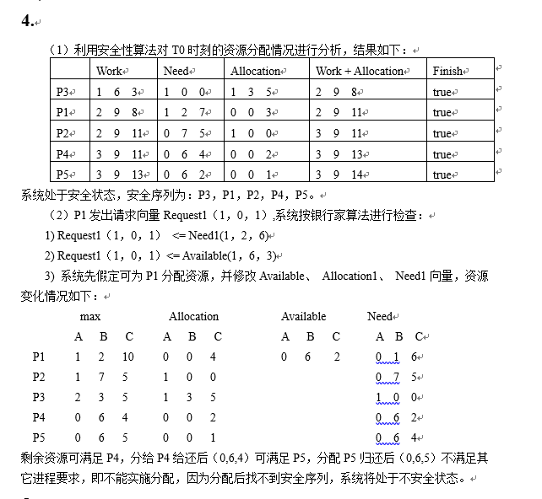

2. 设有五道作业，它们的提交时间和运行时间见下表，试给出在如下表所示的三种调度算法下，作业的执行顺序，以及平均周转时间和带权平均周转时间：
(1) 先来先服务调度算法；
(2) 短作业优先调度算法；
(3) 响应比高优先调度算法。（此问答案有错误）

作业提交和运行时间表
作业名 | 提交时间/h | 需执行时间/h
J1 | 10.1 | 0.3
J2 | 10.3 | 0.5
J3 | 10.5 | 0.4
J4 | 10.6 | 0.3
J5 | 10.7 | 0.2

//题目不同 J1所需执行时间为0.8 仅供参考
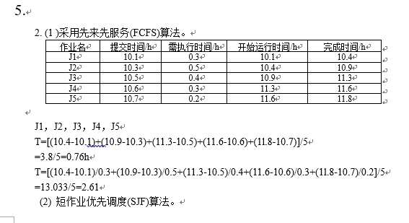
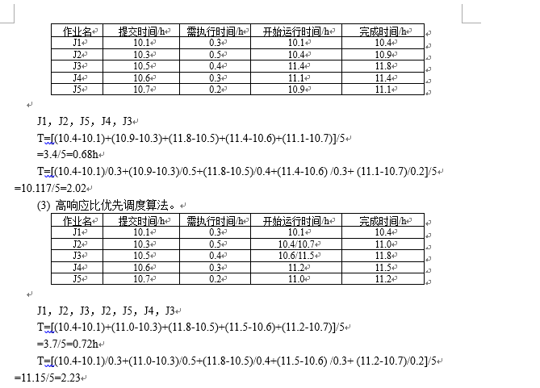

3. 假设系统有同类资源10个，供P，Q、R三个进程共享，P、Q、R所需资源总数分别为8、4、9，它们申请资源的次序和数量如下表所示。

进程资源申请表
次序 | 进程 | 申请量
1  2  3  4  5  6  … | R  P  Q  P  R  Q  … | 2  4  2  2  1  2  …
按银行家算法为它们分配资源：
(1) 写出执行完序号为6的申请时，各进程的状态和已占的资源数。
(2) 请估计系统是否会出现死锁，并简要说明理由。

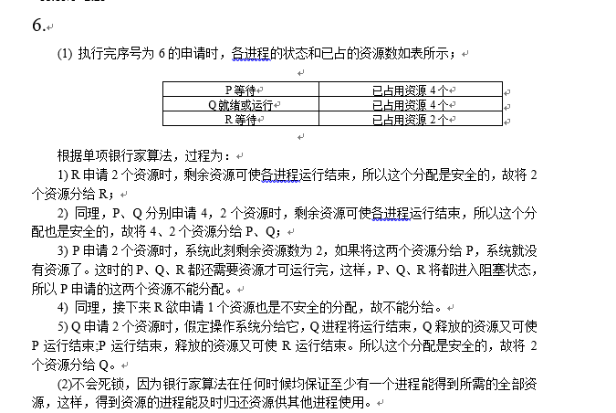

4. 设系统有三种类型的资源，数量为(4，3，2)，系统中有进程A，B，C按如下顺序请求资源：（答案有错误）
进程A申请(3，2，1)
进程B申请(1，0，1)
进程A申请(0，1，1)
进程C申请(2，0，0)
请你给出一个防止死锁的资源剥夺分配策略，完成上述请求序列，并列出资源分配过程，指明哪些进程需要等待，哪些资源被剥夺。
